Trouver la durée
La mesure
Unité 2, Fiche 1

Heure du début | Heure de la fin
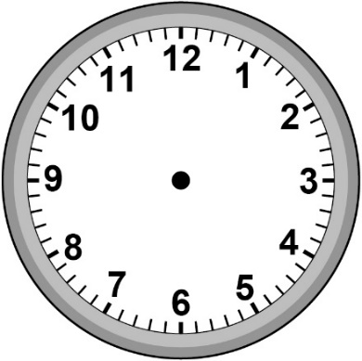  14 h 20 | 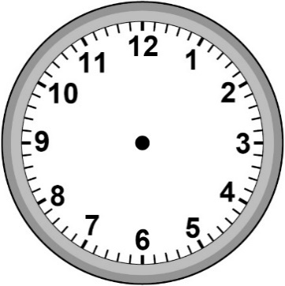  15 h 05
Durée :
7 h 10 | 7 h 30
Durée :
20 h 45 | 21 h 25
Durée :

